МБОУ «Сакмарская средняя общеобразовательная школа»

Доклад по теме:

«Использование образовательного ресурса «ЯКласс»
как дистанционного тренинга для школьников
в режиме заочного обучения»

учитель английского языка
I категории Кленкина Татьяна
Александровна

2020 -2021 год
Дистанционное обучение, ставшее за последние месяцы прошедшего учебного года единственно возможным вариантом учебного процесса, по-прежнему вызывает у педагогов много вопросов.
Как было организовано дистанционное обучение по английскому языку в МБОУ «Сакмарская СОШ»? Учителя иностранного языка нашей школы в своей работе использовали несколько форм дистанционного обучения: работа на дистанционных платформах ЯКласс, Uchi.ru, Skymart, Learning Apps, работа с Google –формами. Я, как учитель английского языка, работала на платформе ЯКласс, поэтому сегодня я поделюсь опытом своей работы на данной платформе.
Выбор данного цифрового ресурса был обусловлен тем, что большинство коллег нашего образовательного учреждения решили работать на данной платформе. Эта платформа позволяла создать классы обучающихся, производить автоматическую проверку и выдачу домашнего задания в разделе «Проверочные работы», осуществлять контроль за самостоятельной работой школьников на ЯКласс в разделе «Результаты учащихся» (выставление отметок по предложенным баллам), видеть шаги решения для всех заданий на ЯКласс (*сами задания доступны без Я+). Уникальная особенность ЯКласс заключается в том, что каждое задание и тест имеет множество вариантов. Ответы на такие задания невозможно списать ни в Интернете, ни у соседа по парте, ни с ГДЗ.

Кроме того, на образовательном ресурсе ЯКласс можно
- изучить теорию по новой теме;
- закрепить и вспомнить теорию;
- не проверять выполненные учащимися задания — получить готовый результат;
- мотивировать школьников решать задания на сайте ЯКласс: дифференцировать задания по степени сложности: подобрать подходящее задание для отстающих или одарённых учеников;
- работать всем классом над одним заданием с разными вариантами, что поможет исключить списывание;
- создавать и проводить контрольные работы, тестирования, проверочные работы, итоговые срезы знаний, не проверяя их;
- контролировать ход выполнения заданий учениками;
- взаимодействовать с учениками через популярные социальные сети,
- доступна мобильная версия данного сайта, задания учащиеся могут решать даже со смартфонов и планшетов в удобном для просмотра «мобильном» режиме. Исключена возможность списывания, так как у всех будут разные варианты задания;
- работа на данной платформе проста в использовании;
- родителям предоставляется отчетность по освоению предметов ребенком и независимая оценка успеваемости ребенка.
- Среди предметов ЯКласс Вы обнаружите дистанционные курсы «ИКТ-грамотности». Они помогут эффективно сформировать мобильную среду обучения и получить соответствующий сертификат, а также вы можете получить сертификат разработчика заданий на данной платформе.
С чего начать работу на платформе ЯКласс?
На сайте есть главное меню и навигация по сайту. Меню сайта ЯКласс делится по тематическим блокам. У каждого блока есть свой цвет и назначение.
1.Справочный блок

Начало — переход на главную страницу сайта.
Справочный раздел — справка и полезная информация для Учителей.
Поиск по сайту — Вы быстро найдёте интересующую Вас тему.
Мои классы — в этом разделе можно добавить учеников на сайт. Далее Вы сможете отслеживать краткую информацию по своим классам:
- активность по Вашему предмету,
- активность в «Проверочных работах»,
- количество зарегистрированных учащихся,
- статус бесплатной апробации премиум-сервиса «Подписка Я+».
Из раздела «Мои классы» можно перейти в детальную статистику по конкретному классу.
Подробнее о выборе и (или) регистрации класса читайте в теме «Регистрация школьников ЯКласс учителем».

Курсы повышения квалификации — запись на курсы повышения квалификации и профессиональной переподготовки педагогов.
2. Соревновательный, игровой блок
Блок, где видна активность пользователей.

ТОПы — это главный мотивирующий раздел — соревнования по количеству баллов, набранных за правильное решение заданий.
- Топ одноклассников, где соревнуются одноклассники.
- Топ классов в школе.
- Топ учебных заведений на ЯКласс.

В ТОПах есть деление по странам, регионам, населённым пунктам, школам, классам, предметам и т. д.
Учебные заведения — в этом разделе можно:
- посмотреть информацию о своей школе;
- найти любое учебное заведение, которое зарегистрировано на ЯКласс;
- узнать информацию о самых активных школах на ЯКласс.
3. Блок для учёбы, образовательный блок
Самый большой и важный блок в меню сайта.
Предметы — содержит все учебные материалы ЯКласс. Центральный раздел ЯКласс.
Вы можете выбрать:
- свой предмет;
- класс;
- тему;
- задание.
При наличии электронной доски Вы можете:
- изучать теорию всем классом;
- задать изучение теории в качестве самостоятельной работы.
При наличии интерактивной доски, Вы можете вызывать учащихся решать задания по подходящей каждому степени сложности.
При наличии у школьников ноутбуков, смартфонов, планшетов (необходимо наличие интернет-соединения) Вы можете задать каждому индивидуальное задание, справившись с которым, ученики покажут Вам результаты.

Проверочные работы — особый раздел, позволяющий выставлять или получать оценки в школе. Вы можете создать проверочную работу:
- пригласить учеников её выполнять.
- Задать её в качестве домашнего задания (можно через электронный журнал).
- Следить за ходом и качеством выполнения задания учениками.
- Накапливать созданные работы.
- Распечатать задание, отчёты.
- Перенести оценки в электронный журнал (при наличии связанного с электронным журналом профиля).
Результаты учащихся — позволяет видеть результаты учащихся, если они решают задания в разделе «Предметы».
Вы можете наблюдать результаты учащихся в следующих вкладках:
- «Освоение темы».
Отфильтровать результаты по:
- предмету;
- классу;
- дате.
- «Освоение предмета».
Отфильтровать результаты по:
- теме;
- классу;
- учащемуся.
- «Результаты учащегося».
Отфильтровать результаты по:
- теме
- учащемуся.

Обновления — информация о самых свежих учебных материалах, опубликованных на ЯКласс в разделе «Предметы».

Управление пользователями — раздел для Учителя или Учителя в статусе «Администратор учебного заведения».
Позволяет:
- быстро зарегистрировать или удалить школьников из школы на ЯКласс;
- переносить школьников из класса в класс;
- менять данные школьников (электронную почту, пароль);
- идентифицировать коллег-учителей на сайте;
- управлять подписками Я+ для школы.

Подписка Я+
В данном разделе вы можете подключить услугу Я+, а также посмотреть статус своего подключения.
4. Развлекательный и информационный блок

Здесь Вы можете:
- почитать новости сайта или поиграть и отдохнуть, решая всем классом интересные и весёлые задания;
- быстро написать и отправить отзыв, не связанный с ошибками в предметах.

5. Дополнительный информационный блок
Здесь Вы можете:
- узнать о партнёрах ЯКласс;
- узнать о команде ЯКласс;
- найти инструкции по использованию сайта для школьников, учителей и родителей;
- найти реквизиты компании ООО «ЯКласс» в разделе «Контакты»;
- найти вакансию на ЯКласс;
- ознакомиться с Пользовательским соглашением;
- зайти на сайт ЯКласс, представленный в других странах;
- найти и присоединиться к группе ЯКласс в социальной сети.

Работу на сайте ЯКласс я начала с изучения главного меню и тематических блоков, а также с прослушивания вебинаров по использованию данной платформы. Это мне очень помогло в изучении данной платформы.
Материал по английскому языку на данной платформе представлен для обучающихся 2-11 классов. Материал дан по темам программы и включает в себя теорию (повторение или самостоятельное изучение теории с примерами), практические задания по данной теме (грамматической или лексической), работу с текстом, аудирование, творческое задание. Учитель по желанию может создать свои задания, что я и делала, работая по УМК «Spotlight» и создавала свои задания (текстовое задание, тестовое задание, творческое задание), т.к. не все задания платформы соответствовали программе. Темы я подбирала аналогичные темам, представленные в учебнике. Положительным моментом является то, что материал из разных классов, представленный на платформе, можно было комбинировать и создавать проверочную работу, которая была приближена к материалу изучаемого модуля каждого конкретного класса. Ученику для выполнения задания дается несколько попыток, засчитывается лучшая попытка. Можно определить время выполнения работы. Если ученик пропустил работу, в индивидуальном порядке учитель может повторить работу для ученика.

Инструкция по работе в « ЯКЛАССЕ» (слайд 3)
- как выглядит кабинет ученика?
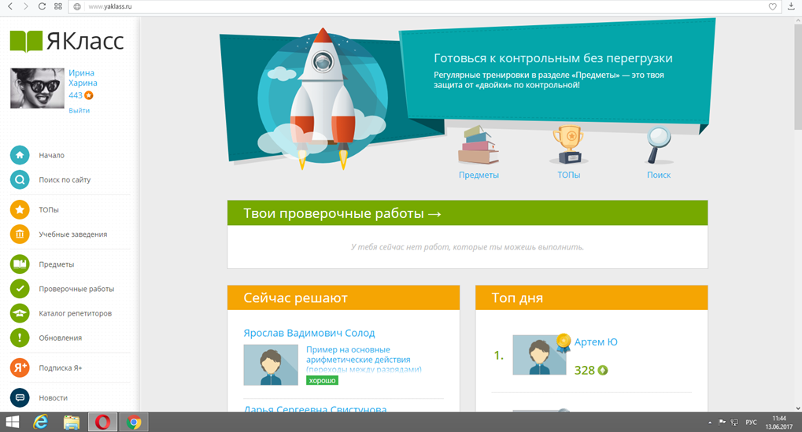

как можно потренироваться и повторить теорию? Слайд (4)
Вы можете выполнять различные задания или тесты по каждому интересующему предмету,входящему в курс обучения, выбрав вкладку «ПРЕДМЕТЫ» 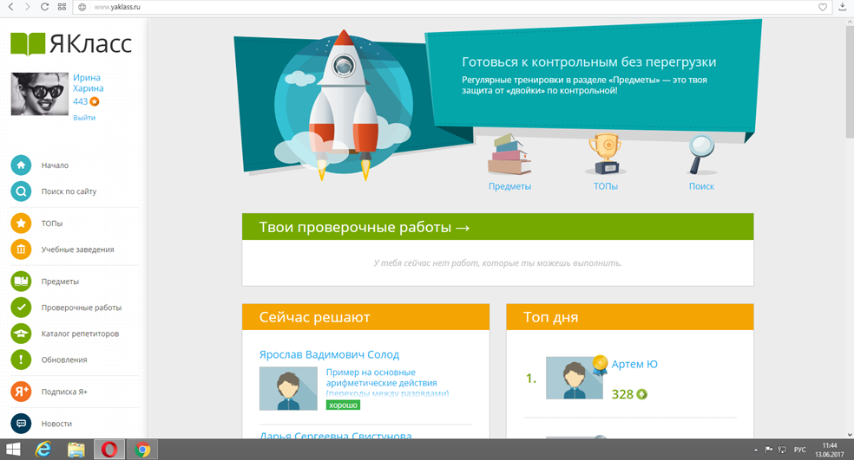

Затем выбираем нужный Вам предмет (слайд 5)

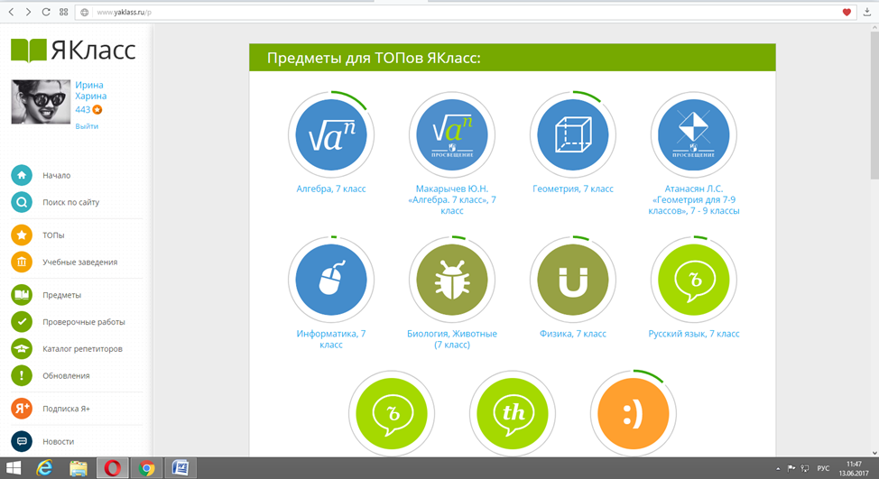

Далее выбираем тему: (слайд 6)

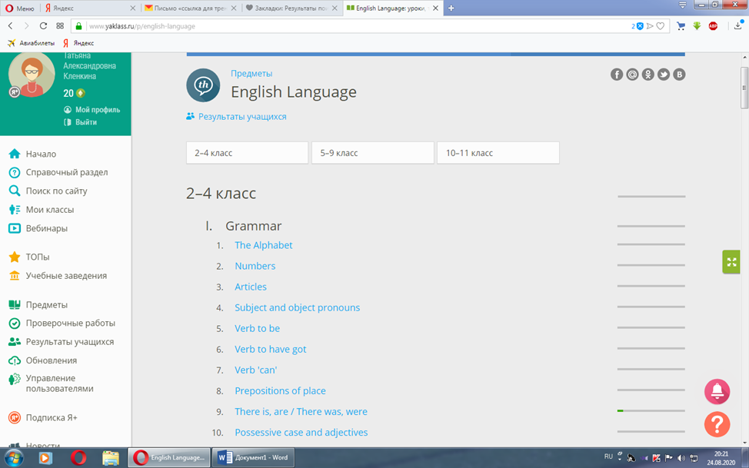

- как получают задания?
Нужно создать электронную почту.
КАК ТОЛЬКО ПРИХОДИТ ЗАДАНИЕ НА ЯКЛАСС,
ТО НА ПОЧТЕ СРАЗУ ПОЯВЛЯЕТСЯ ВОТ ТАКОЕ СООБЩЕНИЕ :

Привет, Артем!
Твой учитель Иванова Ирина Ивановна задал/а тебе проверочную работу на тему «Английский язык 5 класс. Тема работы: Present Simple».
Срок проведения работы:
Время начала: 13.05.2020 8.30
Время окончания: 15.05.2020 23:00
Инструкции к работе: В ходе выполнения работы необходимо изучить (или повторить теорию по данной теме)
До срока окончания работы ты можешь выполнить её повторно. Максимальное количество попыток на работу: 2. В качестве итогового результата засчитывается лучшая попытка!
Данная работа имеет 2 попытки выполнения

Начать работу
Помни — ты можешь подготовиться к этой проверочной работе! В проверочной работе будут задания по следующим темам:
- лексика по теме,
- грамматический материал по теме Present Simple
Желаем тебе получить хорошую оценку!
Команда ЯКласс

Это сообщение создано автоматически, поэтому ответы на него не обрабатываются. Если у тебя есть вопросы, ты можешь задать их учителю Екатерина Владимировна Лукьянова, написав ему/ей на адрес электронной почты: lev-8080@bk.ru.
Почта учителя
Отключить оповещение о проверочных работах можно в разделе «Мой профиль».
Если у тебя возникнут дополнительные вопросы, пиши на info@yaklass.ru
В САМОМ САМОМ КОНЦЕ (ГДЕ МЕЛКИЕ БУКВЫ) ЭТОГО СООБЩЕНИЯ ВСЕГДА ЕСТЬ ПОЧТА УЧИТЕЛЯ, КОТОРЫЙ ПРИСЛАЛ ЗАДАНИЕ.
ЕЩЕ ЕСТЬ ВТОРОЙ СПОСОБ, ЧТОБЫ СВЯЗАТЬСЯ С УЧИТЕЛЕМ. МОЖНО НАПИСАТЬ НА ПОЧТУ
distantlobach@bk.ru и ЗАВУЧ ВСЕ ПЕРЕШЛЕТ УЧИТЕЛЮ ПО ПРЕДМЕТУ
Обычно при выполнении еженедельных работ дается 2 попытки , а при выполнении «контрольной работы за четверть или за год» только 1 попытка. В полученном письме Вам указывается максимальное количество попыток на работу.
- где узнать перевод % в отметку
Процент баллов, набранных за решённые задания, переводится в отметку по следующей таблице:

Отметка | Процент* | Уровни освоения подтемы
5 | 87-100% | высокий
4 | 66-86% | оптимальный
3 | 42-65% | удовлетворительный
2 | 2-41% | неудовлетворительный
1 | 0-1% | не выполнено
ЯКласс — это полезный вспомогательный инструмент для педагога при выработке индивидуального подхода к обучающимся. Система ЯКласс проста, и, тем не менее, она автоматически «подстраивается» под ситуацию, помогая Вам раскрыть потенциал учеников.

Чем помогает ЯКласс обучающимся и педагогу при работе в классе?
- При решении задачи на ЯКласс обучающийся сразу видит свой результат, который система подсчитала автоматически.
- Оценка (количество баллов, зачёт — незачёт) объективна и не зависит ни от учителя, ни от окружающих. Таким образом, со временем обучающийся охотнее идёт на самопроверку.
- Если учащийся не справился с заданием, он сразу видит, где допустил ошибку. С помощью шагов решения (в рамках Подписки Я+) он может вместе с классом разобрать ход решения и понять, как исправить ошибку.
- Бывает, учащийся допускает ошибку только в первый раз по причине волнения. Дайте ему шанс исправиться и решить задачу повторно после того, как вместе разберёте шаги решения.
- Если учащийся справился с заданием, он моментально получает позитивную оценку от системы, что подкрепляется визуальным оформлением сайта. Постепенно снижается или уходит страх перед неудачей. Школьник, по разным причинам не уверенный в своих силах, учится оценивать себя объективно, становится более мотивированным к обучению.
Взаимодействие с классом и поддержка одноклассников также имеет значение. ЯКласс, как и большинство интерактивных технологий, вызывает интерес у школьников.
Современные информационно-коммуникационные технологии позволяют педагогу проверить каждого обучающегося в индивидуальном порядке в рамках одного академического часа и сразу же получить объективный срез знаний класса.
И ещё одно преимущество даёт (Подписка) Я+ — это динамичность практического занятия и работа в условиях глубокой дифференциации, ведь в итоге каждый обучающийся решает задание по индивидуальному заданию с собственными данными, а это даёт возможность мгновенно оценить качество усвоения нового материала каждым учеником.

